SAMSUN AÇIKLARINDA AKTİF FAYLANMALAR VE OLASI TSUNAMİ RİSKİ

Doç.Dr. Derman DONDURUR (JFMO)

1-KARADENİZ’İN OLUŞUMU ve TEKTONİK ELEMANLAR

Avrupa ile Asya’ nın birleşim bölgesinde yerinde yer alan Karadeniz, 432000 km² alanı ve 534000 km³ hacmi ile dünyanın en büyük iç denizlerinden birisidir. Kuzeydoğuda Kafkaslar, kuzeyde Kırım dağları ve güneyde Pontidler’ in arasında oval bir basen oluşturan Karadeniz, oldukça ilgi çekici bir jeolojik yapıya sahip olup, çok sayıda çamur volkanı, aktif tortul taşınmasında rol oynayan kanallar, aktif faylar, metan sızıntıları gibi birçok jeolojik ve ekonomik oluşumlar içermektedir. Sismik yansıma kayıtlarının incelenmesi sonucunda, Karadeniz’ in güney kıyısının basenin oluşması sırasında etkin olan açılma tektoniğinin etkilerini taşıdığı gözlenmiştir. Ayrıca Karadeniz’ in oşinografik olarak da ilgi çekici bir yapısı olup, su kolonu içerisinde 100-150 m derinliklerden itibaren canlı barındırmayan oksijensiz (anoksik) bir yapıya sahiptir. Kretase’ den beri sürekli bir tortulaşma alanı olması nedeniyle derin basende 15 km’ ye yakın bir tortul kalınlığı mevcuttur.
Alpin katlanma kuşağı içerisinde bulunan Karadeniz baseni, sıkışma kuşakları ile çevrili olmasına karşın açılma tektoniği özelliği gösterir. Bu sıkışma kuşakları, güneyde Pontidler, doğuda Kafkaslar, kuzeyde Kırım ve batıda Balkanitler’ dir. Karadeniz, günümüzde batimetrik olarak tek bir basen olmasına karşın, derin sismik veriler Doğu Karadeniz Baseni (DKB) ve Batı Karadeniz Baseni (BKB) olarak isimlendirilen iki ana açılma baseninin varlığını işaret etmektedir. Her iki basen kuzeybatı-güneydoğu uzanımlı kabuksal bir yükselim ile (Orta Karadeniz Sırtı, OKS) birbirinden ayrılır. Bu sırt, Oligosen-Erken Miyosen zamanına dek bir çökelme bariyeri olarak kalmış, ancak bundan sonra tortullar tarafından kaplanmış ve her iki basen batimetrik olarak 2200 m derinlikte tek bir basene birleşmiştir.
Günümüzde Karadeniz’ in oluşumu ve yapısı levha tektoniği ışığı altında incelenmektedir. Birçok araştırmacıya göre Karadeniz, Pontid volkanik yayının arkasında, kuzeye dalan Tetis okyanusunun bir yay-arkası (back-arc) basenidir. Karadeniz’ in bu şekilde tektonik olarak açılmasına dair ilk modellerde basit bir çözüm genelde kabul görmüştür. Pontid yayının güneye sürüklenmesi ve Andrussov Sırtı’ nın saatin ters yönünde dönmesi sonucu, BKB ve DKB’ nin eş zamanlı olarak geç Kratese’ de açıldığı dikkate alınmıştır. Batı ve Orta Pontidler’ i içeren bir parçanın Moezyan Platformu’ ndan ayrılarak, iki ana transform fayı boyunca güneye sürüklenmesi sonucu BKB’ nin açılmış olması görüşü, birçok araştırmacı tarafından kabul görmüştür
DKB’ nin Eosen açılması, Andrussov Sırtı’ nın saat yönünde dönmesiyle olmuştur. Bu durum her iki basenin eşzamanlı açıldığını ve Pontidlerin güneye sürüklendiğini vurgulamaktadır. Bu modelde sürücü kuvvet, geriye dönme (roll-back) veya benzer işlemlerce sürülen, Pontid yayının güneye, okyanus tarafına doğru hareketidir.

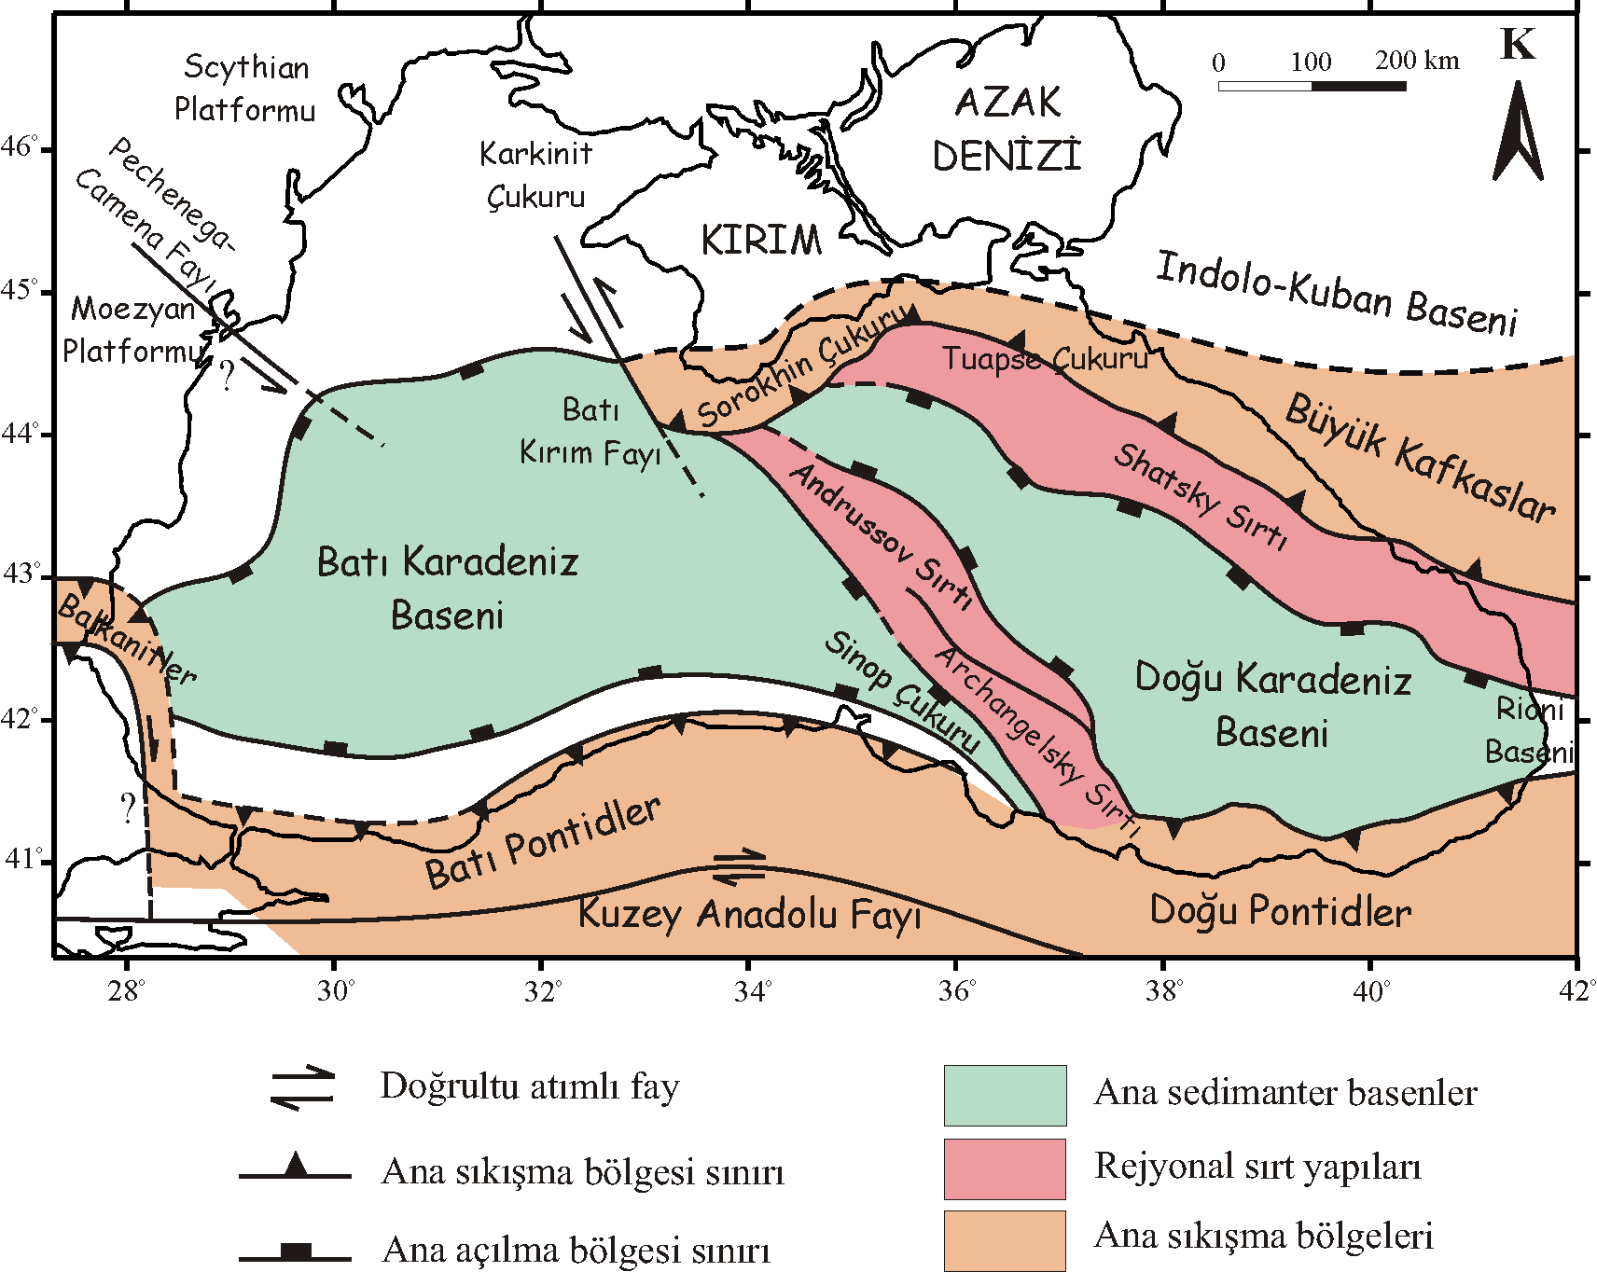

ŞEKİL-1. Karadeniz’in Jeolojik Modeli

Doğu Karadeniz Bölgesinin Güncel Kinematiği

Karadeniz, aktif Arap-Avrasya çarpışmasının batı kanadında ve Anadolu’ nun batıya doğru tektonik kaçışına neden olan Kuzey Anadolu Fayı’ nın (KAF) kuzeyinde yeralmaktadır. Bu levhalar arası deformasyon sonucu Anadolu bloğu, KAF boyunca batıya kaymaktadır. Son GPS gözlemleri, Anadolu’ nun Avrasya’ ya göre, saatin ters yönündeki rijit dönüşünü işaret etmektedir. Deformasyonun büyük kısmı KAF boyunca toplanmış, Anadolu’ nun rijit olarak kaçışı nedeniyle Karadeniz, bu çarpışmadan etkilenmemiştir. Bu deformasyon, Küçük Kafkas tektonik cephesi boyunca, doğu Türkiye Karadeniz kıyı hattından batıya doğru hızla azalır.
GPS çalışmalarından elde edilen hızlara göre, doğu Karadeniz’ in doğu kıyısında az miktarda kuzey-güney kısalması gözlenmektedir. Güneybatı kısmında ise batıya hareket gözlenir. Doğu basendeki kuzey-güney hareketler birkaç mm/yıl oranındadır. Son sismik aktivite verilerine göre, Doğu basende sıkışma tektoniği rejimi halen aktiftir. Bu bölgedeki depremlerin fay düzlemi çözümleri de sıkışma rejimini işaret etmektedir. Karadeniz’ in batı kısmı, sıkışma veya genişleme rejiminin aktif olup olmadığına karar verecek kadar önemli sismik aktivite göstermemektedir.

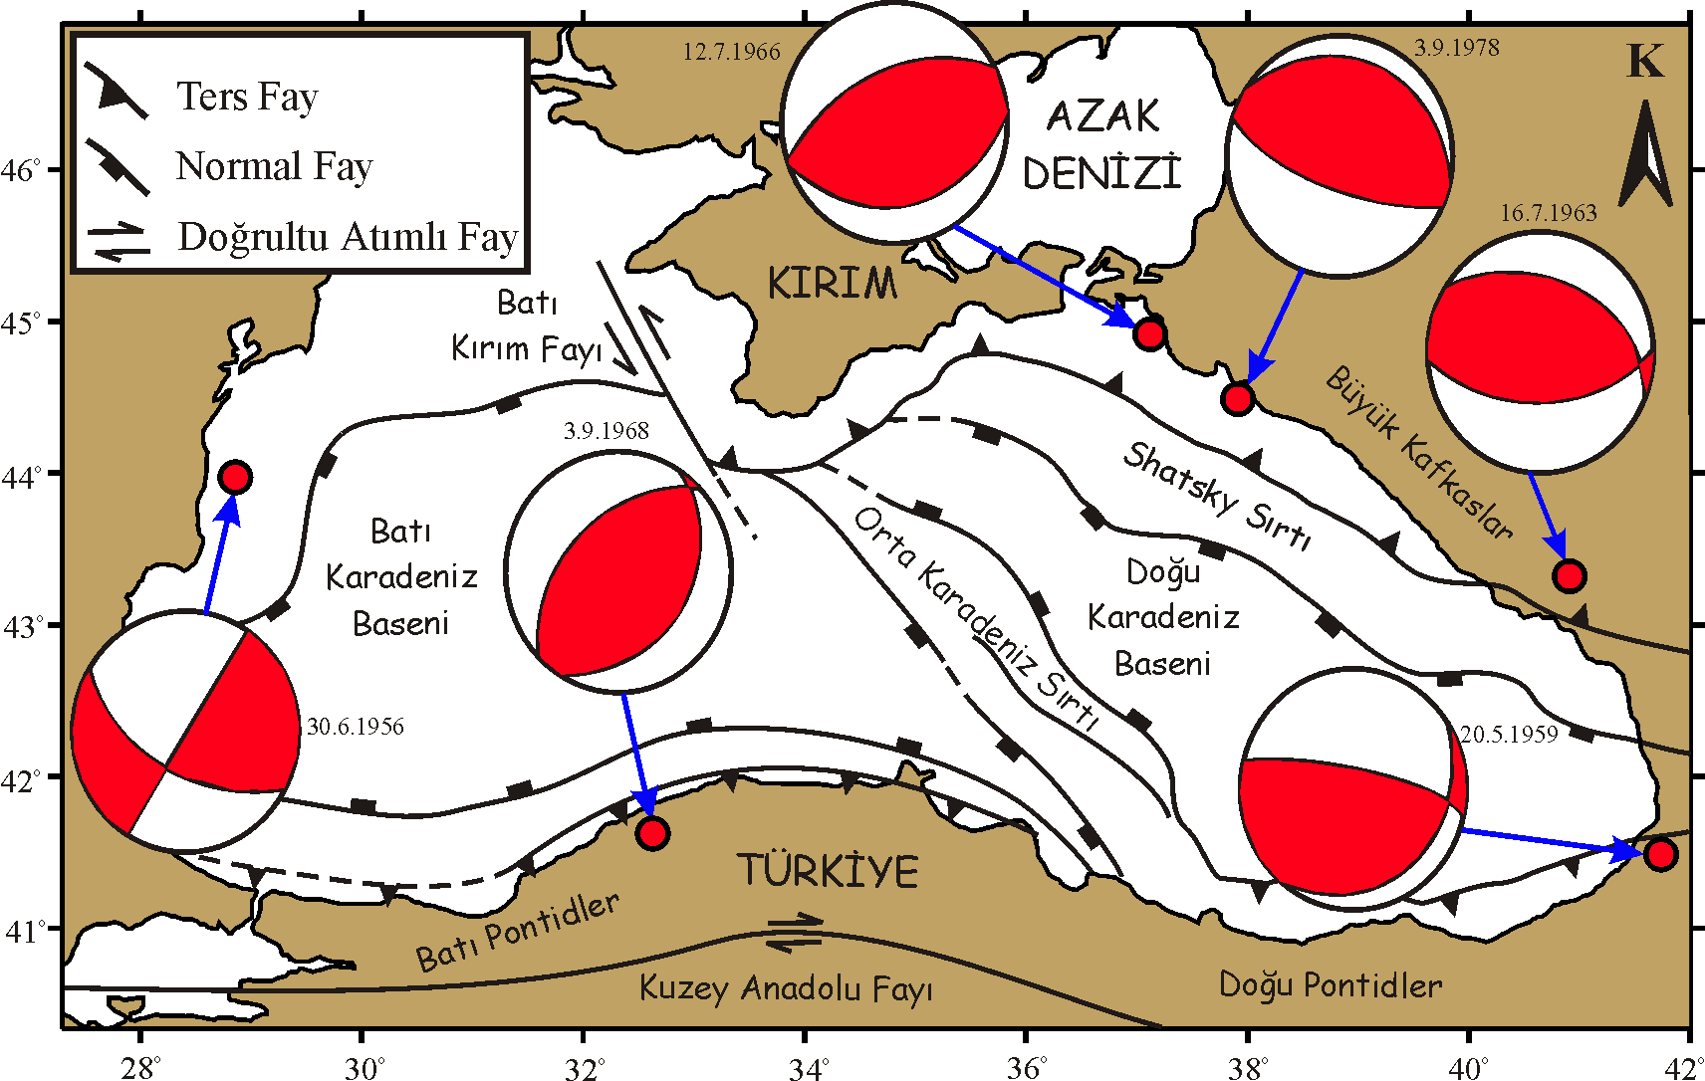

ŞEKİL-2. Doğu Karadeniz Bölgesinin Güncel Kinematiği

2- KARADENİZ’İN DEPREMSELLİĞİ

Karadeniz ve çevresi, düşük depremselliğe sahip bir bölge olarak tanımlanmakta olup, en önemli depremsellik Karadeniz ile ilintili değil, KAF gibi geniş çaplı bölgesel kırıklar ile ilişkilidir. Karadeniz’ in depremselliği oldukça düşük ve kabuksaldır. Sıkışma tektoniğinin oldukça belirgin olduğu kuzeydoğu kıyıda bindirme mekanizmasına sahip depremler oluşmaktadır. Güney kıyı ise neredeyse tamamen asismik olup bir pasif kıyı olarak tanımlanabilir. Güneyden kuzeye olan tüm sıkışma gerilmesi, KAF’ ın geniş çaplı sismik aktivitesi tarafından boşaltılır. Sonuçta oluşan gerilme alanı, Karadeniz’ in bir sıkışma çöküntüsü olduğu ve Kafkas kıtasal kabuğunun Karadeniz’ in okyanusal kabuğuna bindirme yaptığı yönündeki görüşle oldukça uyumludur.
Deprem odak mekanizmalarının ve atım vektörlerinin incelenmesi Doğu Anadolu ve Büyük Kafkaslar’ ın deformasyon şeklindeki temel farklılığı ortaya koymaktadır. Büyük Kafkaslar’ da odak mekanizmaları bindirme tipindedir. Büyük Kafkaslar’ daki sıkışma, güney yamacındaki bindirmeler sistemi ile açıklanır. Kafkaslar’ daki tüm depremler kabuksaldır ve deprem odaklarının büyük çoğunluğu 20 km seviyesine toplanmışlardır.
Kırım’ ın güneyi sismik olarak aktif olup, bu bölgedeki güçlü sıkışma oldukça belirgindir. Bu üste binmelerle ilişkili olan deniz tabanı deformasyonu, bugünkü mevcut aktiviteyi göstermektedir; bu durum, Kırım’ ın hemen güneyinde toplanan deprem episantrları ile de doğrulanmaktadır.

3- SAMSUN AÇIKLARINDAKİ SİSMİK VERİ ÜZERİNDEKİ FAYLANMALAR

Doğu ve Batı Karadeniz Basenleri, Orta Karadeniz Sırtı olarak isimlendirilen dar bir masif kabuk bloğu ile ayrılmaktadır. Sırt, her iki yanda, BKB ve DKB’ nin pasif kıyılarını oluşturan antitetik normal fay sistemi ile kuşatılmıştır. Güneyde sırt, dar bir grabenle ayrılan iki bloğa bölünür. Doğu bloğu (Andrussov Sırtı) güneyde yok olurken, batı bloğu (Archangelsky Sırtı) güneye doğru daha da yükselerek Türkiye kıyısında belirgin bir topoğrafik yükselim oluşturur. Sinop Baseni, bu yükselimi Pontidler’ in kıtasal yamacından ayırır. Güncel tortullarla dolu olan Sinop baseni kuzeybatıya doğru BKB ile birleşmektedir. Özel olarak Archangelsky Sırtı, bölgesel olarak yükselmiş taban duvar blokları ve kuzey-güney kıtasal yamaçlarını oluşturan ana açılma fayları göstermektedir.
DKB, Paleosen’ den günümüze, 12 km kalınlığında bir çökelmeye maruz kalmıştır. Bu çökelmenin mekanizması hala tartışmaya açık olmasına karşın, genelde Yeni-Tetis’ in kapanmasıyla ilintili olan ve daha güneyde Türkiye’ de uzanan yitim zonu ile ilişkili yay-arkası açılması tarafından başlatıldığı dikkate alınmaktadır.

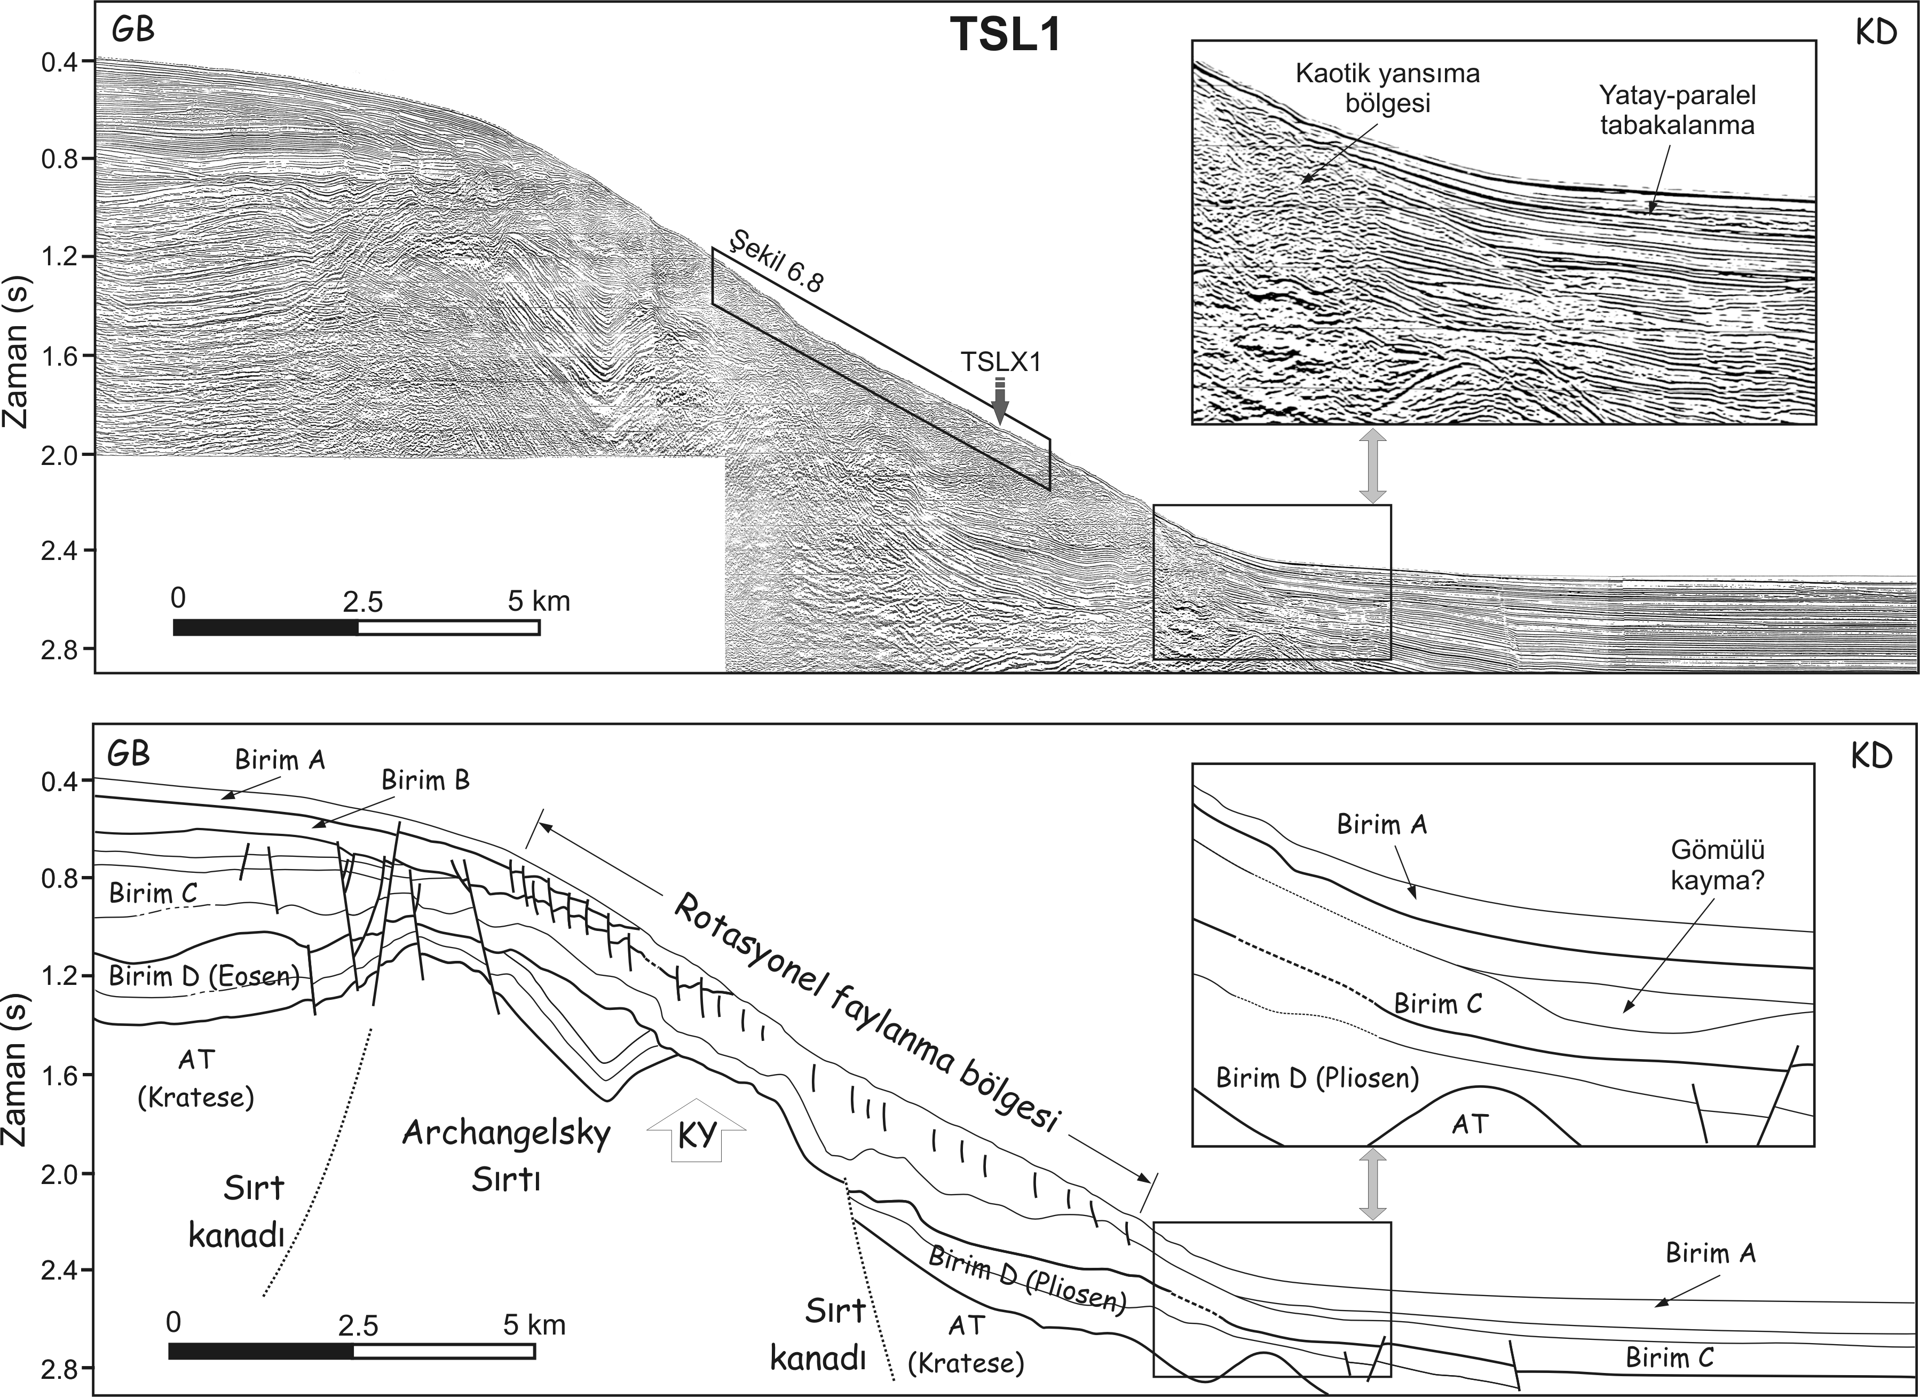

ŞEKİL-3. Orta Karadeniz Sırtı Yamaçlarında Tespit Edilen Faylar

4- SAMSUN AÇIKLARINDAN YÜKSEK AYRIMLI AKUSTİK VERİLER

Pockmarklar, tüm dünyada çamurlu deniz tabanlarında geniş çapta gözlenen kraterlerdir. Pockmarklar, genellikle gaz ve/veya sıvı akışı ile ilişkilidirler. Sürekli tortul yığışımı ve tektonik sıkışma nedeniyle, yakın yüzey tortullarında oluşan gaz ve boşluk sıvıları aşırı basınç altında kalmakta ve geçirgen yollar boyunca deniz tabanına göç etmektedirler. Aşırı basınç altında kalan bu gaz/sıvıların, aniden ve patlama şeklinde deniz tabanına çıkışları sonucunda, deniz tabanında krater şekilli çöküntüler (pockmark) oluşur. Pockmarkların depremlerden önce ve deprem sırasında aktif duruma geçtiğine ve deprem sırasında deniz tabanından yüksek oranda gaz çıkışı olabildiğine dair gözlemler, taban altı gaz ve sıvı akışı ile deprem aktivitesi arasında yakın bir ilişki olduğunu göstermektedir.

Pockmarklar, yüzeyaltı hidrolik aktivitesi, olası yamaç kaymaları ve deniz tabanı duraysızlığının bir göstergesi olabilir. Kıtasal yamaçlarda kaymalarla birlikte pockmarkların oluştuğu gözlenmiştir. Pockmarklar petrol endüstrisi açısından da önem taşımaktadır. Bazı hidrokarbon alanlarının üzerinde çok sayıda pockmark oluşumu gözlendiği için, bazı sınırlamalara rağmen pockmarklar, derinlerdeki hidrokarbon birikimlerinin göstergesi olabilirler.
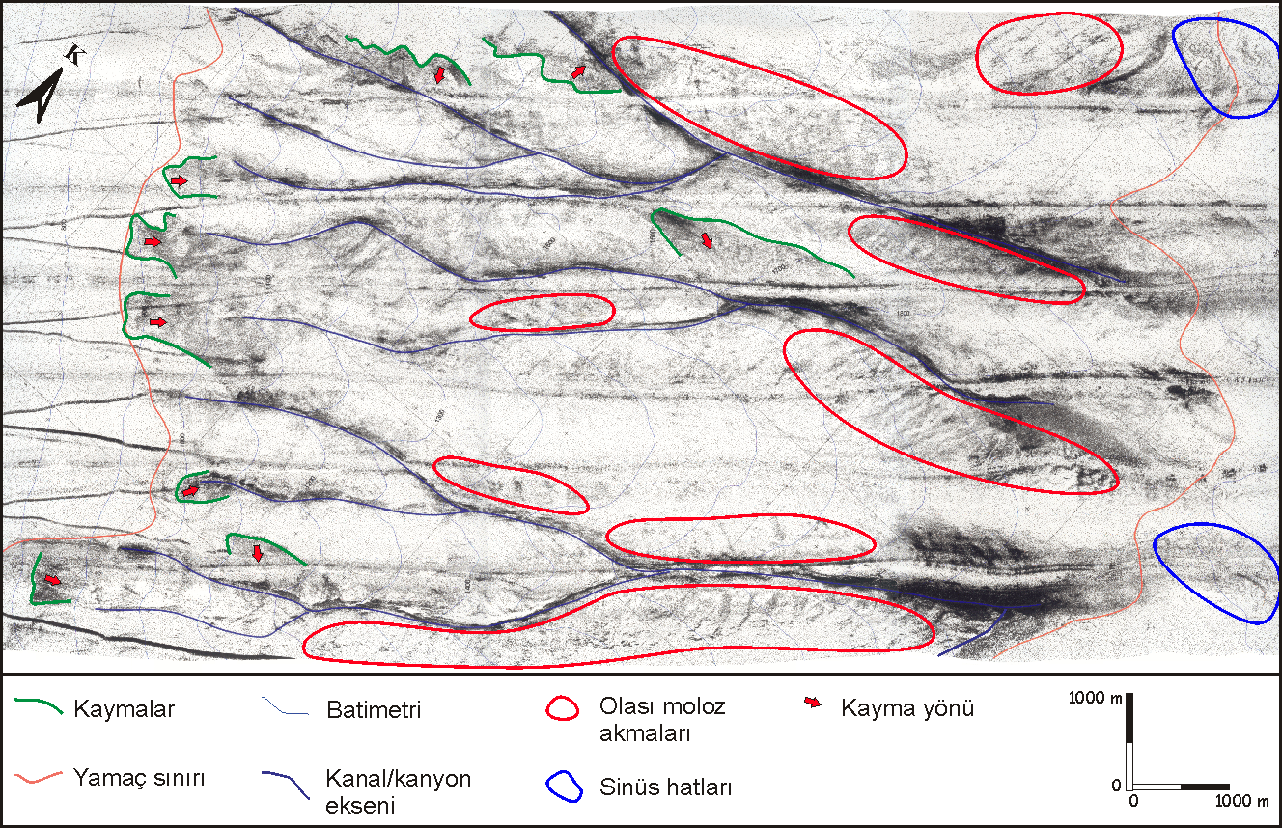

5- TSUNAMİ NEDİR?

Tsunami, deniz tabanında heyelan veya deprem gibi ani yer değiştirmeler sonucu oluşan bir dizi okyanus dalgasıdır.Açık denizde oldukça küçük boyutlarda olabilirken, kıyıya yaklaştıkça hızı azalır ve büyüklüğü gittikçe artar. 3-6 metre yüksekliğinde tsunami dalgaları bile oldukça hasar verici olabilir.

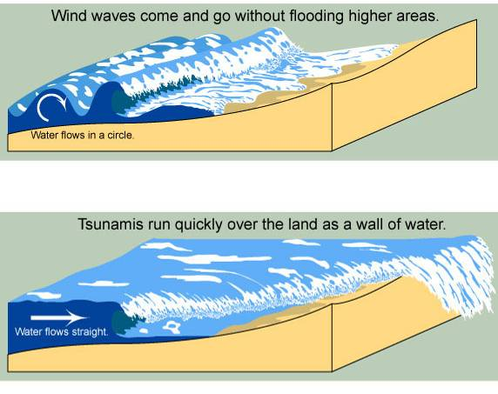

ŞEKİL-5. Tsunami Dalgasının Oluşumu

Tsunamiler önemli hasarlar verebilir. 1850’den beri, sadece tsunami nedeniyle 420.000 kişi hayatını kaybetmiş ve milyarlarca dolar hasar meydana gelmiştir. Tsunamileri önlemek, ne zaman ve nerede olacağını kestirebilmek günümüzde mümkün olmasa da, erken uyarı sistemleri ile, tsunami hasarlarını en aza indirmek mümkün olabilir.

6- SAMSUN’UN TSUNAMİ RİSKİ NEDİR?

Doğu Haradenizde tsunami oluşturması olası 2 farklı fay zonunun varlığı bilinmektedir. Bunlardan birincisi Kafkas bindirme kuşağı ve bu zondaki ters faylardır. Kafkas sıkışma kuşağı nedeniyle bu bölgede bindirme türünde derin depremler meydana gelebilme olasılığı bulunmaktadır. İkinci zon, Archangelsky sırtını sınırlayan normal fay zonlarıdır ve Samsun-Sinop açıklarında yer almaktadır. Her iki fay zonuyla ilişkili olarak bilinmesi gereken en önemli nokta, bu zonların, Karadenizdeki aşırı sedimantasyon nedeniyle günümüzde gömülü olmalarıdır. Bu fay zonlarından herhangi biri, deniz tabanına kadar uzanan aktif faylanmalara sahip görünmemektedir. Dolayısıyla bu fay zonlarında oluşacak depremlerin deniz tabanında bir yerdeğiştirme oluşturması olasılığı oldukça düşüktür.

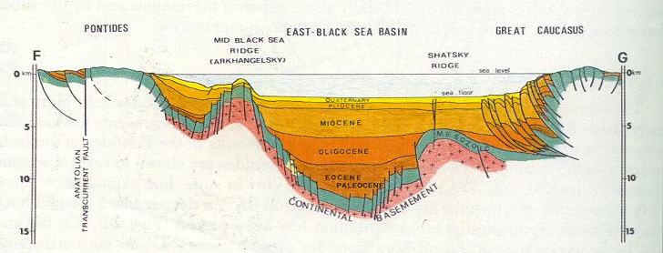

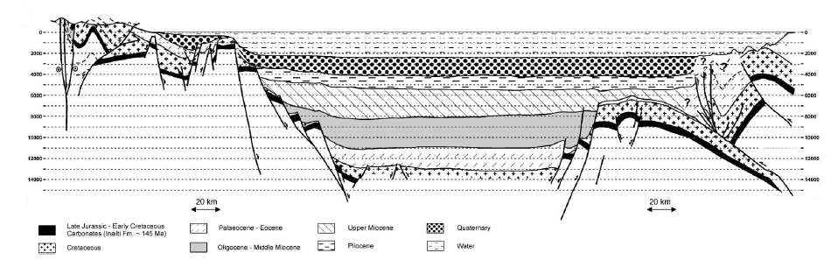

Mevcut veriler ışığında Samsun’un tsunami riskinin olduğu sonucuna varmak güçtür. Bunun en önemli kanıtları:

1- Tsunami oluşumu için deniz tabanında da yer değiştirme oluşturan 7’den büyük bir depreme gereksinim vardır. Ancak Samsun açıkları tamamen asismiktir ve deniz tabanını da etkileyen bu denli büyük bir faylanma mevcut değildir.

2- Tsunamiler deniz tabanı heyelanları tarafından da oluşturulabilir. Ancak bu kadar büyük çaplı kayma yapıları Samsun açıkları için sıradışıdır ve bu heyelanları tetikleyecek büyük depremlere gereksinim vardır.

